

Муниципальное автономное дошкольное

образовательное учреждение

**«Центр развития ребенка – детский сад №2 «Дельфин»**

Сценарий праздника ко дню матери в средней группе «Мамочка моя»!

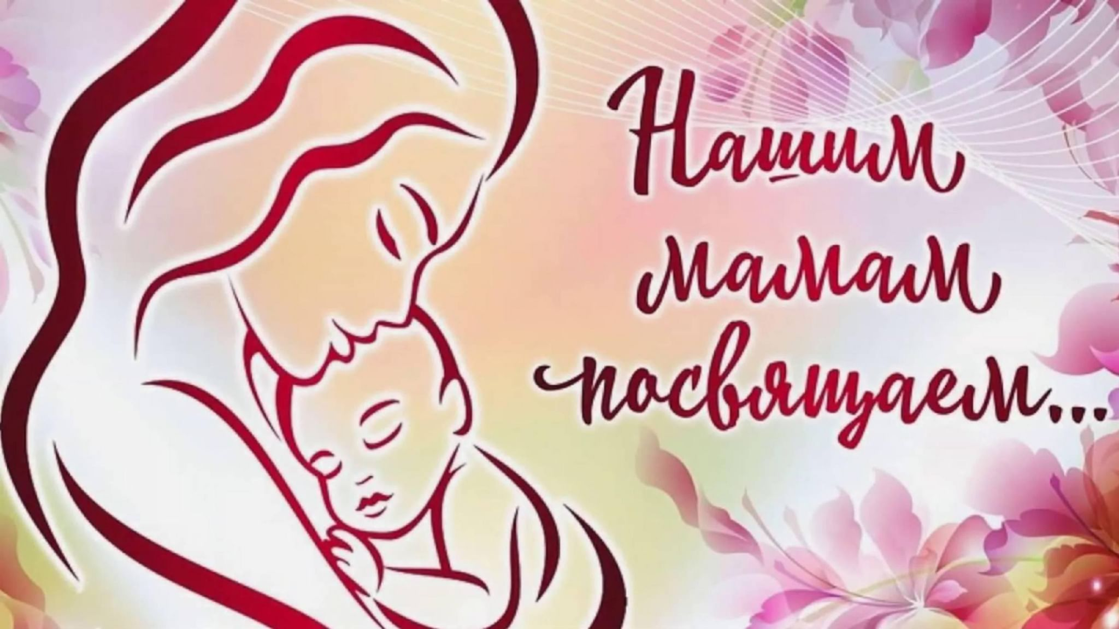

**Авторы-разработчики:**

*Клюева Ирина Николаевна*,

воспитатель высшей квалификационной категории  
*Попова Ирина Владимировна*

воспитатель высшей квалификационной категории

г.Бердск

**Ведущая.** *Расцвела на небе радуга, как цветы.   
Удивительно-ослепительной красоты.  
А у радуги мальчик маленький вдруг спросил:  
- Кто цвета тебе эти яркие подарил?  
И ответила ему радуга, не тая:  
- Я улыбка твоей твоей мамочки и твоя!*

**Песня про мамонтенка** *(2куплета)*

**Вед**.Сегодня мы с вами попали в сказочную страну, которая так и называется ***«Мамочка».*** Эта страна очень ласковая и теплая, светлая и очень большая. Эту страну любят все: и взрослые, и дети. И растет в этой волшебной стране цветок такой же, как и радуга (показывает). Он так и называется – цветик – семицветик. Ребята, а вы любите путешествовать? …. Тогда я сейчас прикоснусь к волшебному красному лепестку цветка, скажу волшебные слова:   
Лети, лети лепесток через запад на восток, через север, через юг.  
Возвращайся, сделав круг.  
Лишь коснешься ты земли, быть по-нашему вели!  
Мы хотим очутиться на волшебной полянке! И я знаю, что поляна, на которой мы очутились, называется поляна ***«Стихи для мамочки».*** И сейчас ребята расскажут для своих мам стихи.

**Дети читают стихотворения**.

*\*\*\**

*Протяну я руки к маме,  
Нежно-нежно обниму,  
Пусть моя мамуля знает:  
Всех сильней её люблю!  
Дружно скажут все-все дети:  
Мама — лучшая на свете!*

*\*\*\**

*Расцелую нежно щёчки,  
Прикоснусь к твоим глазам  
И зажгу в них огонёчки,  
Ведь, сегодня, праздник мам!*

*\*\*\**

*Огорчать не буду маму,  
Стану я послушным самым.  
Шалостями не расстрою,  
Чтоб она гордилась мною.  
  
И сегодня в день всех мам  
Повод злиться ей не дам.  
Хочется мне видеть маму  
Радостной, весёлой самой.*

*\*\*\**

*Лучше мамы в мире нет!  
Мама даст всегда совет,  
Если больно — пожалеет,  
Если холодно — согреет.  
Мама знает всё всегда.  
Моя мамочка — звезда!*

***

*Мы вас любим искренне,  
Крепко обнимаем,  
Счастья, радости, здоровья,  
От души желаем.*

**Ведущая**. А сейчас я оторву следующий оранжевый лепесток ….. А вы вместе со мной произнесете волшебные слова…. Вот мы и очутились на другой полянке, которая называется ***«Сказочная».*** Играет музыка ***«В гостях у сказки»***

**Ведущая**: А теперь проверим, читают ли ваши мамы вам сказки на ночь.

Если да, то они с легкостью ответят на вопросы. (***Приз за угаданную загадку - конфетка***)

**Конкурс «Сказочный»**  
***Из каких же они сказок?****1. Ждали маму с молоком,  
А пустили волка в дом.  
Кто же были эти  
Маленькие дети? (семеро козлят)  
  
2. Уплетая калачи, ехал парень на печи.  
Прокатился по деревне и женился на царевне. (Емеля «По щучьему веленью»)  
  
3. Эта скатерть знаменита  
Тем, что кормит всех до сыта.  
Что сама собой она  
Вкусных кушаний полна. (Скатерть-самобранка)  
  
4. Сладкий яблок аромат  
Заманил ту птицу в сад.  
Перья светятся огнем.  
И светло вокруг, как днем. (Жар-птица)  
  
5. Как у Бабы у Яги  
Нет совсем одной ноги.  
Зато есть замечательный  
Аппарат летательный (ступа)  
  
6. Убежали от грязнули  
Чашки, ложки и кастрюли.  
Ищет их она, зовет, и в дороге слезы льет (Федора).  
  
7. В гости к бабушке пошла, пироги ей понесла.  
Серый волк за ней следил,  
Обманул и проглотил. (Красная шапочка).  
  
8. У Золушки и ножки  
Свалилась случайно.  
Была не простою она, а хрустальной (туфелька)  
  
9. Всех важней она в загадке, хоть и в погребе жила.  
Репку вытащить из грядки  
Деду с бабкой помогла. (мышка)*

*10. Возле леса на опушке*

*Трое их живет в избушке.*

*Там три стула и три кружки.*

*Три кровати ,три подушки.*

*(русская народная сказка  « Три медведя»)*

*11 .Скорей бы приблизился вечер*

*И час долгожданный настал,*

*Чтоб мне в золоченой карете*

*Поехать на сказочный бал.*

*( Ш.Перро. «Золушка»)*

*12 .Джузеппе – Сизый нос*

*Полено как-то в дом принес.*

*Он начал что-то мастерить-*

*Полено стало говорить…*

*( А.Толстой «Приключения Буратино»)*

*13 .Бабушка девочку очень любила,*

*Шапочку красную ей подарила…*

*(Ш. Перро «Красная шапочка»)*

*14 .Хвост засунул в прорубь волк…*

*И какой же в этом толк?*

*(Русская народная сказка. «Волк и лиса»)*

*15 .Вдруг откуда-то летит*

*Маленький комарик,*

*И в руке его горит*

*Маленький фонарик.*

*( К. Чуковский. «Муха – Цокотуха»)*

*16 .Я тучка, тучка, тучка,*

*А вовсе не медведь!*

*Ах, как приятно тучке*

*По небу лететь!*

*(А. Милн. «Винни Пух и все-все-все».)*

*17. Вымолвил словечко –*

*Покатилась печка.*

*Прямо из деревни*

*К царю и царевне.*

*И за что, не знаю,*

*Повезло лентяю. (по щучьему веленью).*

**Ведущий:** - Молодцы и мамы и дети - отгадали все сказки.

Подсчитываем фишки. ***(Победный тушь!)***

**Вед.** Давайте продолжим наше интересное путешествие по сказочным полянкам. Помогайте мне, говорите волшебные слова…. А я прикасаюсь к желтому лепестку.. , произносим волшебные слова… Вот мы и на следующей полянке, которая называется  ***«Игралочка»***

Игра в кругу все вместе со шляпами. ***(Соревновательная музыка)***

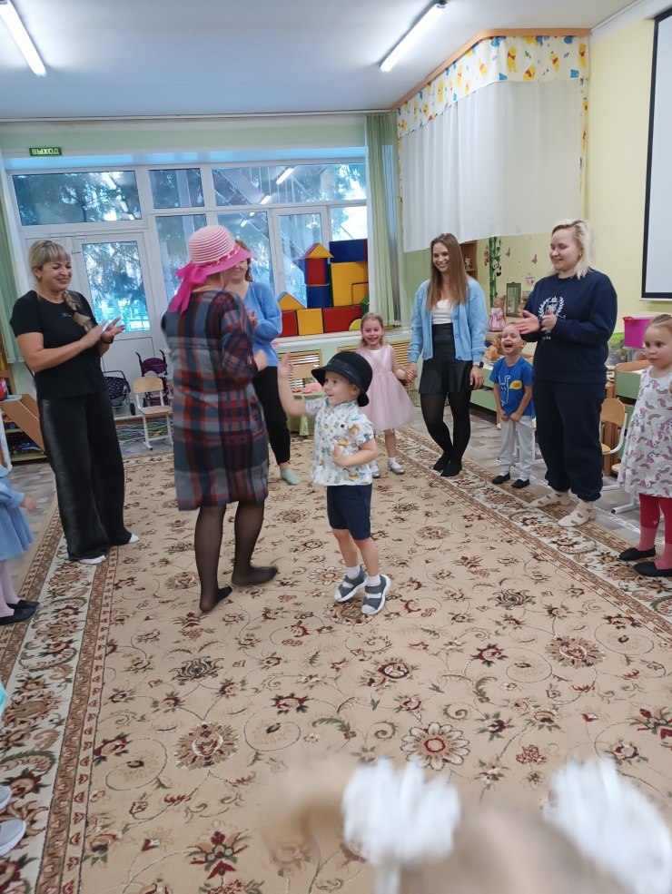

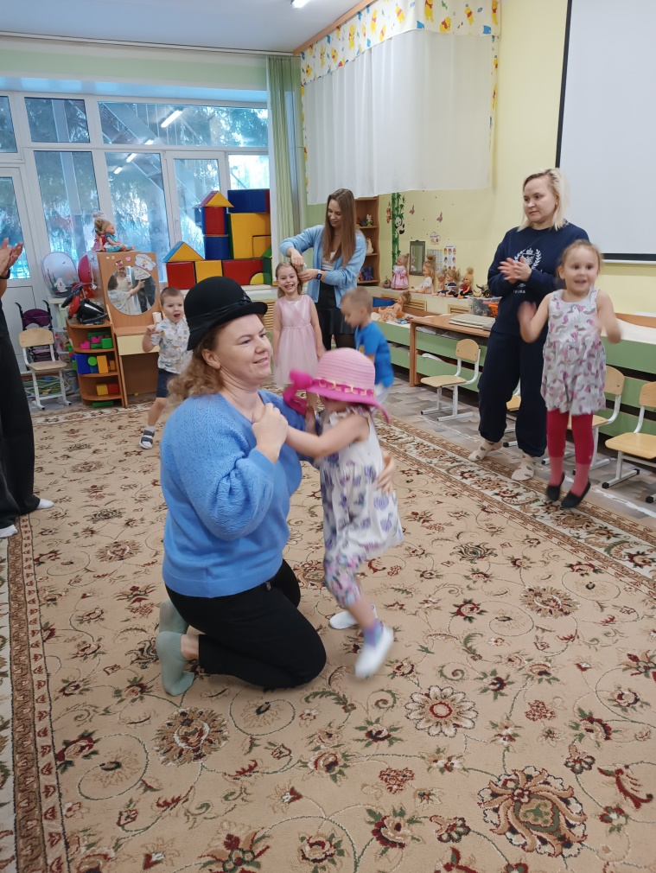

**Приглашаю двух мам с ребенком.** Когда вы были маленькими вас кормили мамы, теперь вы покормите своих мам. (йогурт – 4 и 4 ложки).

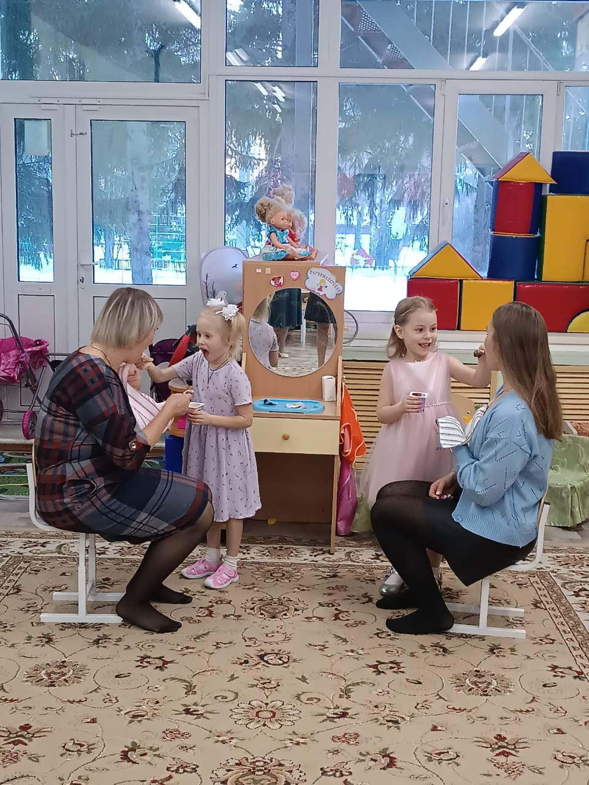

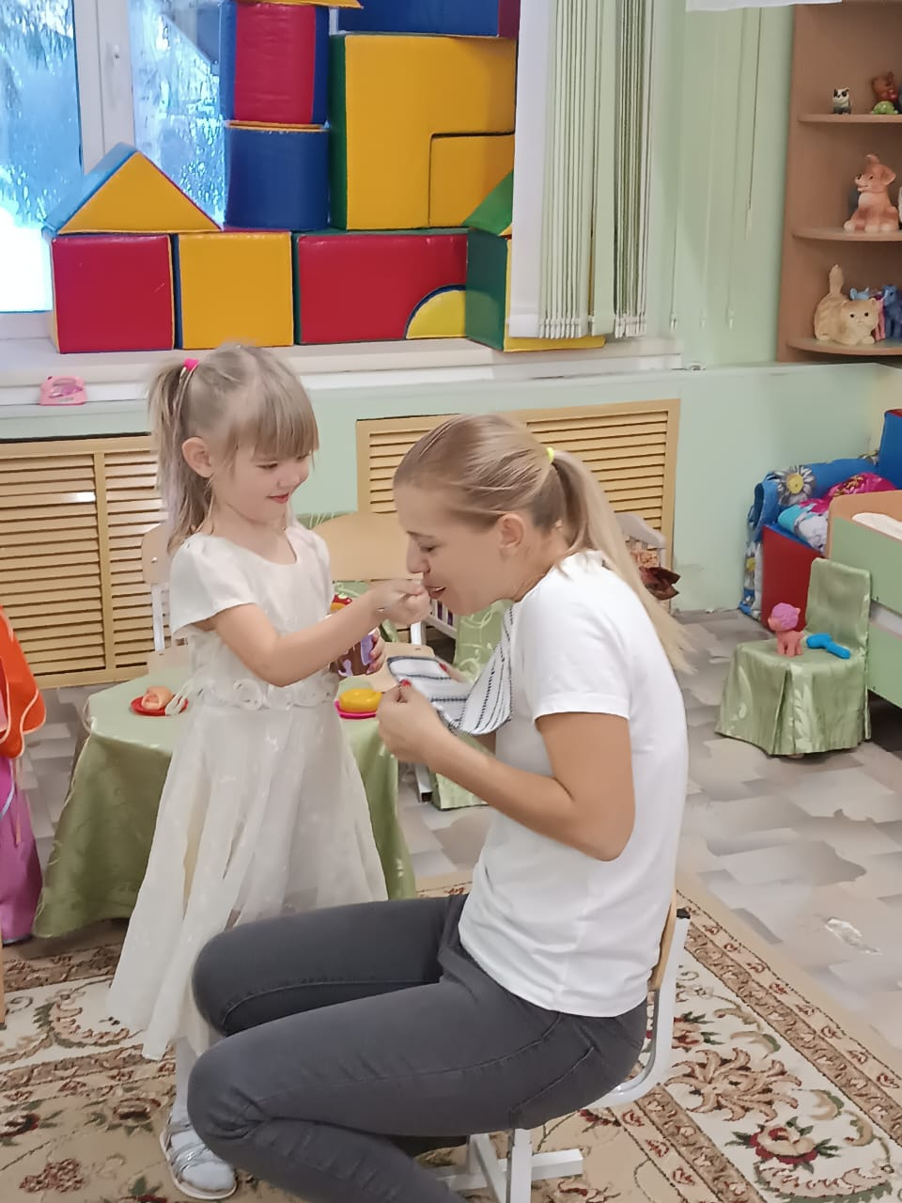

**Вед**. Ну что ж…. Какой же следующий волшебный лепесток понадобится нам, чтобы очутиться на четвертой полянке?... Наверное, зеленый… Давайте я попробую к нему прикоснуться…, а вы говорите: - Лети, лети…. Ура! Вот мы и на поляне…., которая называется ***«Три мамы!»***

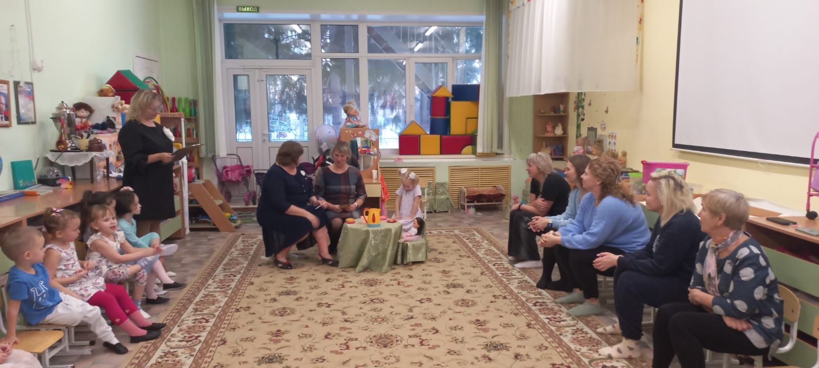

**Сценка ТРИ МАМЫ**  
  
В центре зала или на сцене стол, три стула.  
На одном из стульев сидит кукла.  
(На столе блюдо с четырьмя чашками).   
  
Ведущий:   
Наши дети так упрямы!  
Это каждый знает сам.  
Говорят им часто мамы,  
Но они не слышат мам.  
Танюша под вечер  
С прогулки пришла  
И куклу спросила:   
  
Входит Таня, подходит к столу и присаживается на стул, куклу берет на руки. 

**Таня:**  
Как, дочка, дела?  
Опять ты залезла под стол, непоседа?  
Опять просидела весь день без обеда?  
С этими дочками просто беда,  
Скоро ты будешь, как спичка, худа.  
Иди-ка обедать, вертушка!  
Сегодня к обеду ватрушка!  
  
**Ведущий:**  
Танюшина мама с работы пришла  
И Таню спросила:   
  
Входит мама, садится на стул около Тани.   
  
**Мама:**  
Как, дочка, дела?  
Опять заигралась, наверно, в саду?  
Опять ухитрилась забыть про еду?  
Обедать кричала бабуся не раз,  
А ты отвечала: сейчас да сейчас.  
С этими дочками просто беда,  
Скоро ты будешь, как спичка, худа.  
Иди-ка, обедать, вертушка!  
Сегодня к обеду ватрушка!  
  
**Ведущий:**  
Тут бабушка — мамина мама — пришла  
И маму спросила:   
  
Входит бабушка, подходит к столу и садится на третий стул.   
  
**Бабушка:**  
Как, дочка, дела?  
Наверно, в больнице за целые сутки  
Опять для еды не нашлось ни минутки,  
А вечером съела сухой бутерброд.  
Нельзя же весь день сидеть без обеда.  
Уж доктором стала, а все непоседа.  
С этими дочками просто беда.  
Скоро ты будешь, как спичка, худа.  
Иди-ка обедать, вертушка!  
Сегодня к обеду ватрушка! (Все пьют чай).   
  
**Ведущий:**  
Три мамы в столовой сидят,  
Три мамы на дочек глядят.  
Что с дочками сделать упрямыми?   
  
**Все трое**: Ох, как не просто быть мамами!

**Песенка «Волшебники двора - Мамочка»**

**Вед..** Настал черед волшебного голубого лепестка…. Не забывайте волшебные слова. Он нас перенесет… (задевает волшебной палочкой) на поляну…. «Модница**» -** предлагаеммамочкам пройти с детьми в костюмерную наряжаться и продефилировать новые модели **2025**

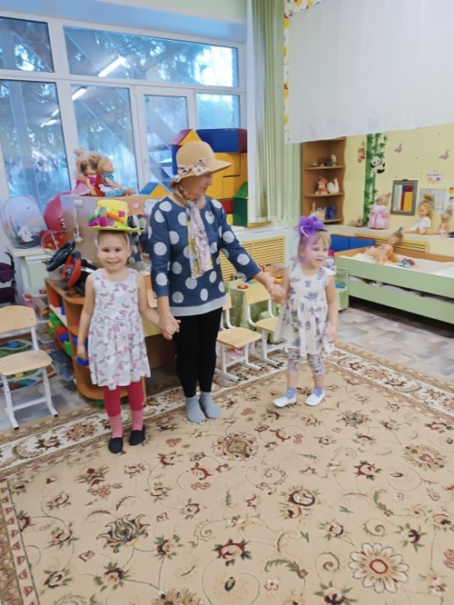

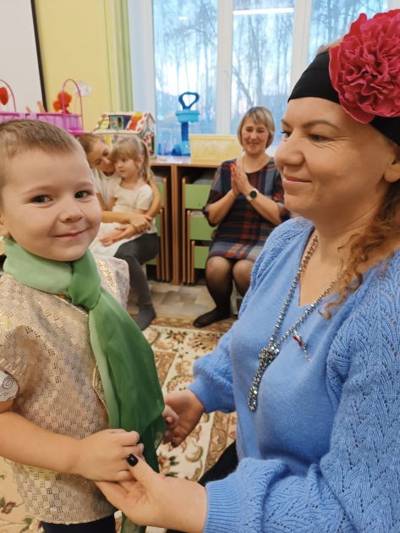

**Вед** У нас осталось всего два волшебных лепестка, с помощью которых мы с вами путешествуем в чудесной стране под названием ***«Мамочка».***

Какой же сюрприз приготовил для нас синий лепесток? Скажем вместе: - Лети, лети, лепесток… Интересно, эта поляна называется ***«Помощники».*** А я знаю, что мы сейчас будем делать! Мы будем помогать маме убирать *.*

*Листы мятой бумаги нужно собрать совком и веником кто быстрее.*

*Улыбаюсь я как мама*

*Так же хмурюсь я упрямо.*

*У меня такой же нос*

*И такой же цвет волос*

*Я смотрю на солнце – маму вижу я*

*Солнце это мама милая моя*

*Только просыпаюсь, улыбаюсь я*

*Солнышко целует ласково меня.*

**Ведущая:**

Ребята, а как вы думаете? … Последний, фиолетовый лепесток на какую полянку нас может отправить? Чем мы еще можем порадовать наших мам?... Правильно, подарком!

*Подарков много не бывает,  
Ребенок каждый это знает.  
Ну, а для мамы, дорогой,  
Любимой, милой и родной,  
Готовы все-все-все отдать,  
И много счастья — пожелать!*

И поэтому последняя наша полянка называется «Сюрприз для мамы!» Произнесем волшебные слова и …. Возьмем свои подарки.  
*Под музыку дети дарят мамам сувениры.*

Позвольте мне ещё раз поздравить Вас с праздником. Желаем Вам благополучия, хорошего настроения, семейного счастья, а самое главное здоровья вашим деткам и, конечно, же, Вам и вашим родным.

**Чаепитие**